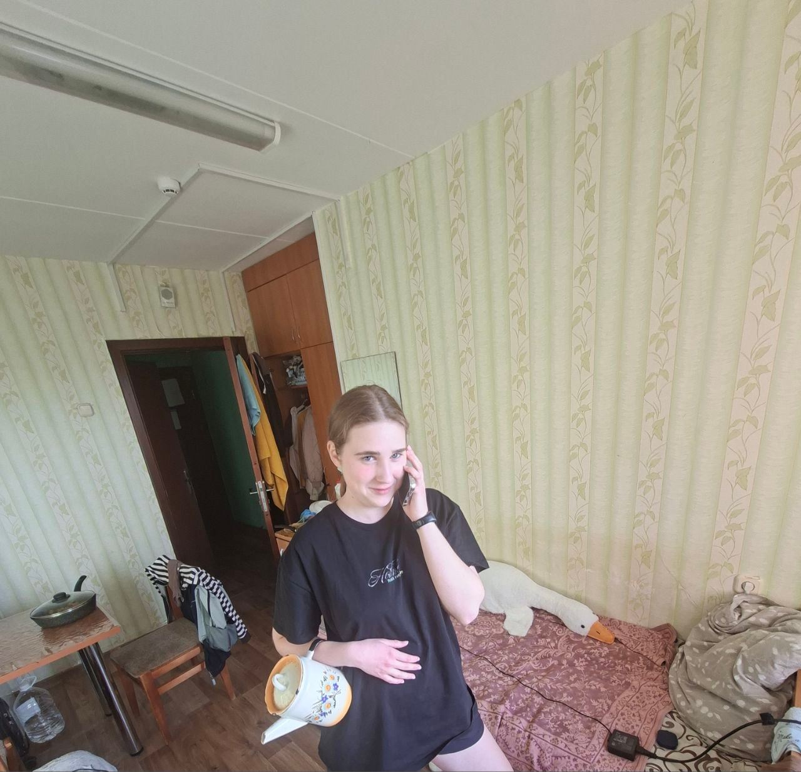

ПРИВЕТ ОТ УЛЬЯШКИ И ЛИЗОЧКИ ХОУМИС
ААХАХАХХА имба

